**story描述**

领导日程管理平台——部门管理（for 管理员）——作废部门

任务描述：

**作为**<管理员>

**我想要**<删除某一部门>

**以便于**<删除无用部门，更好的管理所需部门及部门老师的日程>

**验收点**

1. 管理员选中特定部门，点击删除按钮，系统显示确认提示“是否确认要删除***部门？”
2. 删除后得到反馈，显示“删除成功！”；
3. 数据库中特定字段的内容由true改为false；
4. 如果删除失败，跳出提示信息；
5. 刷新页面以后，在管理员页面和用户页面的“部门列表”部分，已删除部门不再显示；
6. 删除部门后，该部门下相关老师的信息未被删除;
7. 删除以后，在搜索框中输入已删除部门，显示“未找到该部门”；

**任务优先级**:中 **重要程度**:一般

**测试用例**

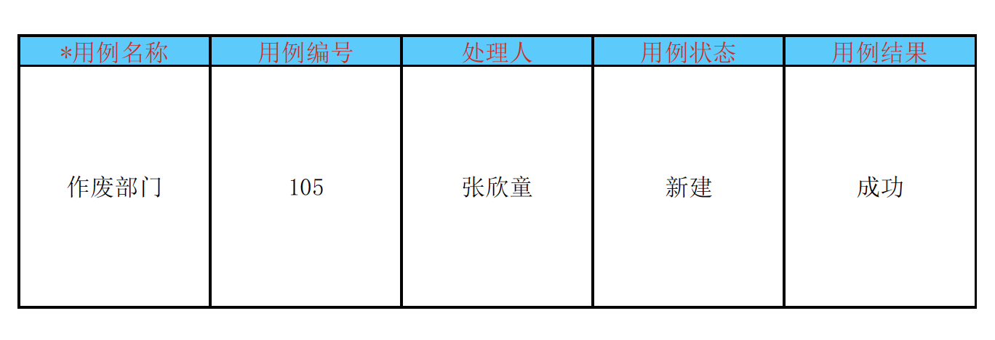

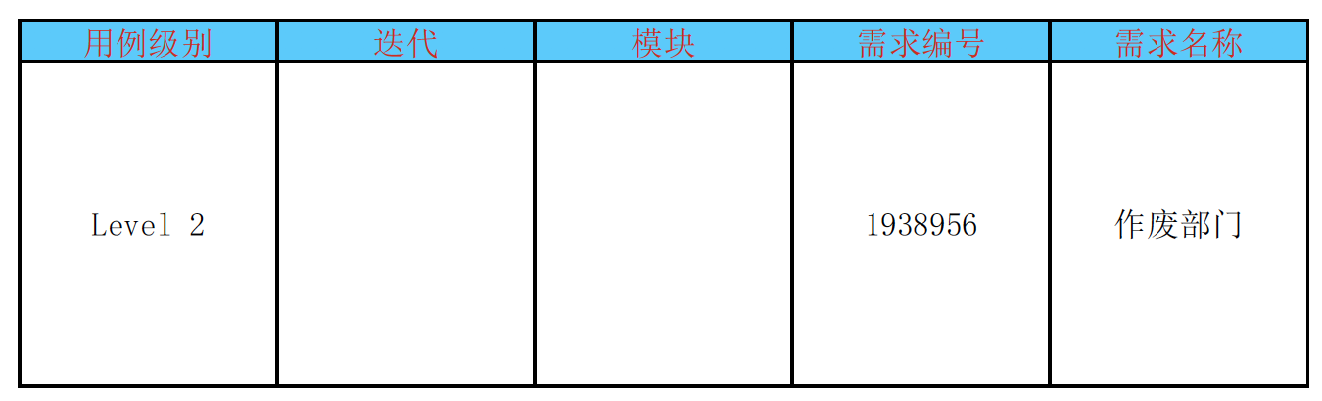

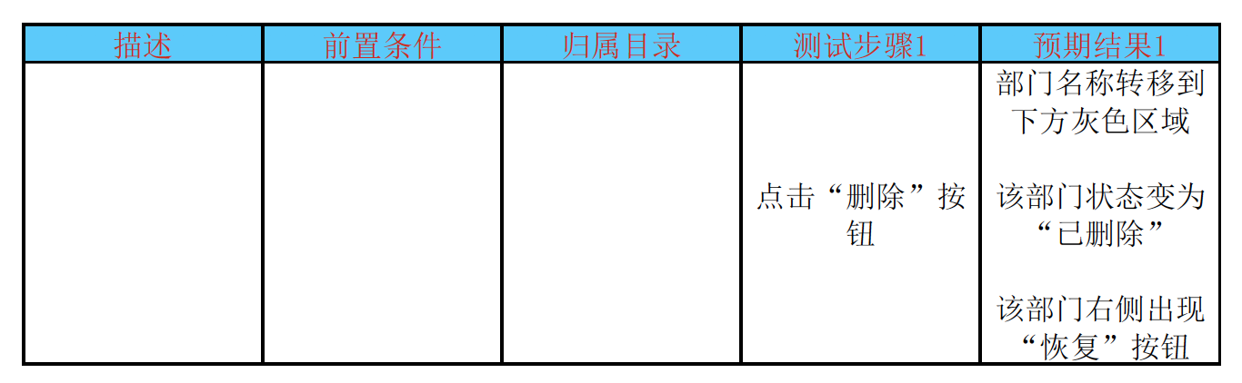

**Bug修改**

在删除部门后，部门下的人员也被删除

修改完：删除该部门后，部门下的人员还在，其所属部门显示：无；需重新给这些人绑定所属部门；